

RAMPART

Experimento 2 - Final

Paula J. Alvarado Zabala, Ana C. Fandiño de la Hoz,

Miguel Á. Puentes Ramírez, Diego A. Solano Ariza

ISIS2503 - Arquitectura y Diseño de Software

Universidad de los Andes, Bogotá, Colombia

{pj.alvarado10, ac.fandino10, ma.puentes, da.solano1}@uniandes.edu.co

Fecha de presentación: Mayo 11 de 2018

# **Contenido**

**Contenido** 1

**1.** **Escenarios de Prueba** 2

**1.1.** **JMeter** 2

**2.** **Comparación de resultados** 3

**2.1.** Sin seguridad 3

**2.2.** Con seguridad 4

**2.3.** Comparación 5

# **Escenarios de Prueba**

## **JMeter**

Para probar las 300.000 alertas en un minuto con tiempos de respuesta de 1 s y 0% de error, se configuraron las pruebas de carga con los siguientes parámetros:

* Número hilos: 300.000
* Ramp-up: 60
* Iteraciones: 1

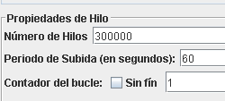

Antes de estas pruebas, se empezaron con un nùmero menor de threads desde 200 hasta 300.000, así:

100, 500, 1000, 5000, 10.000, 50.000, 100.000, 300.000

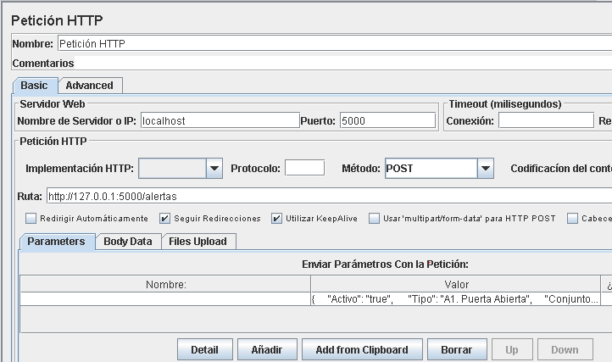

Configuración sin seguridad

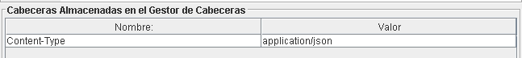

Configuración con seguridad

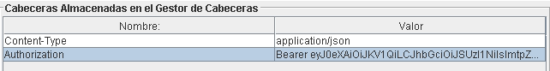

Adjunto al documento, se encuentran los archivos .jmx del escenario de prueba utilizado para pruebas de carga.

# **Comparación de resultados**

## Sin seguridad

Resultados

100



500



1000



5000



10.000



50.000



100.000



300.000



Resumen

|  |  |  |  |  |
| --- | --- | --- | --- | --- |
| Hilos | Latencia | Minimo | Máximo | % error |
| 100 | 29 | 51616 | 110413 | 0% |
| 500 | 6 | 5 | 16 | 0% |
| 1.000 | 25 | 4 | 55 | 0% |
| 5.000 | 5 | 3 | 262 | 0% |
| 10.000 | 6 | 3 | 297 | 0% |
| 50.000 | 989 | 3 | 5461 | 57,44% |
| 100.000 | 2929 | 4 | 30071 | 81,29% |
| 300.000 | 1288 | 897 | 93443 | 99,68% |

## Con seguridad

Resultados

100



500



1000



5000



10.000



50.000



100.000



300.000



Resumen

|  |  |  |  |  |
| --- | --- | --- | --- | --- |
| Hilos | Latencia | Mínimo | Máximo | % error |
| 100 | 6067 | 791 | 3077,75 | 0% |
| 500 | 25687 | 783 | 34603,72 | 57% |
| 1.000 | 14062 | 751 | 93597 | 78,5% |
| 5.000 | 3743 | 991 | 94201 | 95,74% |
| 10.000 | 2385 | 899 | 92760 | 97,83% |
| 50.000 | 1491 | 897 | 93443 | 99,46% |
| 100.000 | 1094 | 929 | 6878 | 99,88% |
| 300.000 | 1228 | 32 | 5281 | 99,46% |

## Comparación

|  |  |  |  |  |
| --- | --- | --- | --- | --- |
| Hilos | Latencias | | % error | |
| **Sin Seguridad** | **Con Seguridad** | **Sin Seguridad** | **Con Seguridad** |
| 100 | 29 | 6067 | 0% | 0% |
| 500 | 6 | 25687 | 0% | 57% |
| 1.000 | 25 | 14062 | 0% | 78,5% |
| 5.000 | 5 | 3743 | 0% | 95,74% |
| 10.000 | 6 | 2385 | 0% | 97,83% |
| 50.000 | 989 | 1491 | 57,44% | 99,46% |
| 100.000 | 2929 | 1094 | 81,29% | 99,88% |
| 300.000 | 1288 | 1228 | 99,68% | 99,46% |

En la tabla y las gráficas justamente anteriores se evidencia como la seguridad afecta significativamente el desempeño, pues los tiempos de respuesta (gráfica 1) aumentan en una proporción muy grande (pues debe validar los tokens y/o credenciales). Además, el porcentaje de error (gráfica 2) es mayor con seguridad y a una carga menor (500 vs 10.000) del que es sin seguridad (a muy pocas peticiones ya presenta porcentajes de error grandes). Con esto, se puede evidenciar que la seguridad si afecta el desempeño, pero es un trade-off que se debe tomar para evitar que personas maliciosas ataquen los servicios, al final a eso se dedica YALE, a mantener la seguridad de sus clientes. Aun así, en el futuro próximo se deben implementar estrategias y diseños que mejoren el desempeño y permitan cumplir con los escenarios de calidad propuestos.